 | COLÉGIO PEDRO II - CAMPUS SÃO CRISTÓVÃO III  APROFUNDAMENTO DE MATEMÁTICA – Exame Discursivo  EQUIPE DE PROFESSORES DO CAMPUS SÃO CRISTÓVÃO III | 

Exame Discursivo – 2005

1. (UERJ) 1) Terno pitagórico é a denominação para os três números inteiros que representam as medidas, com a mesma unidade, dos três lados de um triângulo retângulo. Um terno pitagórico pode ser gerado da seguinte forma:
- escolhem-se dois números pares consecutivos ou dois números ímpares consecutivos;
- calcula-se a soma de seus inversos, obtendo-se uma fração cujos numerador e denominador representam as medidas dos catetos de um triângulo retângulo;
- calcula-se a hipotenusa.
a) Utilizando o procedimento descrito, calcule as medidas dos três lados de um triângulo retângulo, considerando os números pares 4 e 6.

b) Considere x um número inteiro maior do que 1, e que (x - 1) e (x + 1) representam dois pares ou dois ímpares consecutivos. Demonstre que esses dois números geram um terno pitagórico.

2. (UERJ)
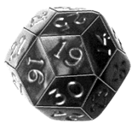

O poliedro acima, com exatamente trinta faces quadrangulares numeradas de 1 a 30, é usado como um dado, em um jogo. Admita que esse dado seja perfeitamente equilibrado e que, ao ser lançado, cada face tenha a mesma probabilidade de ser sorteada.

Calcule:

a) a probabilidade de obter um número primo ou múltiplo de 5, ao lançar esse dado uma única vez;

b) o número de vértices do poliedro.

3. (UERJ) Um campeonato de futebol será disputado por 20 times, dos quais quatro são do Rio de Janeiro, nas condições abaixo:

I - cada time jogará uma única vez com cada um dos outros; II - todos farão apenas um jogo por semana;
III - os jogos serão sorteados aleatoriamente.

Calcule:

A) o menor número de semanas que devem ser usadas para realizar todos os jogos do campeonato;

B) a probabilidade de o primeiro jogo sorteado ser composto por duas equipes cariocas.

4. (UERJ) O retângulo de ouro é utilizado em Arquitetura desde a Grécia Antiga. A razão entre as medidas do maior e do menor lado desse retângulo é o número de ouro, representado por Φ.

a) Sabendo que Φ é uma das raízes da equação x² = x + 1, calcule o valor de Φ.

b) Observe as implicações abaixo.

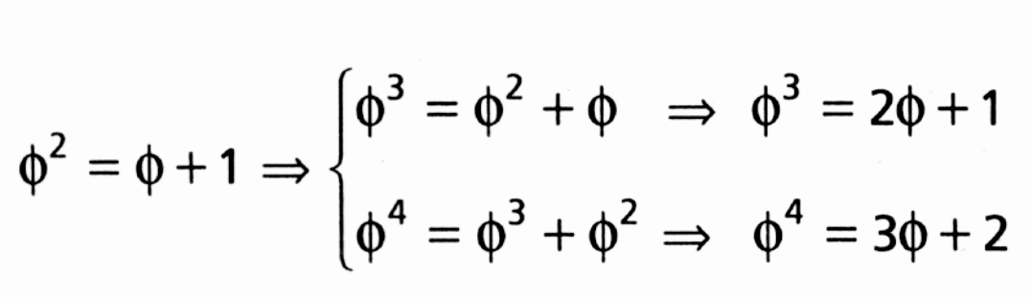

Determine todas as raízes complexas da equação x⁴ = 3x + 2.

5. (UERJ) Uma cuba de superfície semiesférica, com diâmetro de 8 cm, está fixada sobre uma mesa plana. Uma bola de gude de forma esférica, com raio igual a 1 cm, encontra-se sob essa cuba.

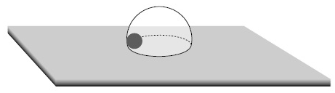

Desprezando a espessura do material usado para fabricar a cuba, determine:

A) a maior área, em cm², pela qual a bola de gude poderá se deslocar na superfície da mesa;

B) o volume, em cm³, da maior esfera que poderia ser colocada embaixo dessa cuba.

6. (UERJ) Em uma cidade, a população que vive nos subúrbios é dez vezes a que vive nas favelas. A primeira, porém, cresce 2% ao ano, enquanto a segunda cresce 15% ao ano. Admita que essas taxas de crescimento permaneçam constantes nos próximos anos.

A) Se a população que vive nas favelas e nos subúrbios hoje é igual a 12,1 milhões de habitantes, calcule o número de habitantes das favelas daqui a um ano.

B) Essas duas populações serão iguais após um determinado tempo t, medido em anos. Se $t=\frac{1}{\text{log}x}$, determine o valor de x.

7. (UERJ)
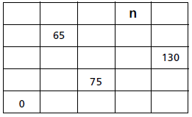

A figura acima apresenta 25 retângulos. Observe que quatro desses retângulos contêm números e um deles, a letra n. Podem ser escritos, em todos os outros retângulos, números inteiros positivos, de modo que, em cada linha e em cada coluna, sejam formadas progressões aritméticas de cinco termos.

Calcule:

a) a soma dos elementos da quarta linha da figura;

b) o número que deve ser escrito no lugar de n.

8. (UERJ) João desenhou um mapa do quintal de sua casa, onde enterrou um cofre. Para isso, usou um sistema de coordenadas retangulares, colocando a origem O na base de uma mangueira, e os eixos OX e OY com sentidos oeste-leste e sul-norte, respectivamente. Cada ponto (x, y), nesse sistema, é a representação de um número complexo z = x + iy, x є IR, y є IR e i² = −1. Para indicar a posição (x₁, y₁) e a distância d do cofre à origem, João escreveu a seguinte observação no canto do mapa: $x_{1}+{\text{iy}}_{1}=(1+i)^{9}$
Calcule:

a) as coordenadas (x₁, y₁);

b) o valor de d.

9. (UERJ) Alguns cálculos matemáticos ficam mais simples quando usamos identidades, tais como:

a² – b² = (a + b)(a – b) a² + 2ab + b² = (a + b)² a³ + b³ = (a + b) (a² – ab + b²)

Considerando essas identidades, calcule os valores numéricos racionais mais simples da expressão:

E = cos⁶ 15º + sen⁶ 15º.

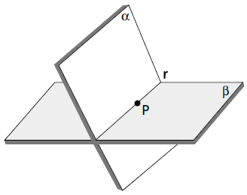
10. (UERJ) Os planos secantes α e β acima podem representar em IR3 as equações $\begin{aligned}\left\{2x−y−4z=−1 | \right.\end{aligned}$. A interseção desses planos é uma reta r que passa por um ponto P (x, y, z).

Determine:

a) as coordenadas de P, considerando z = 0;

b) um vetor unitário paralelo à reta r.

